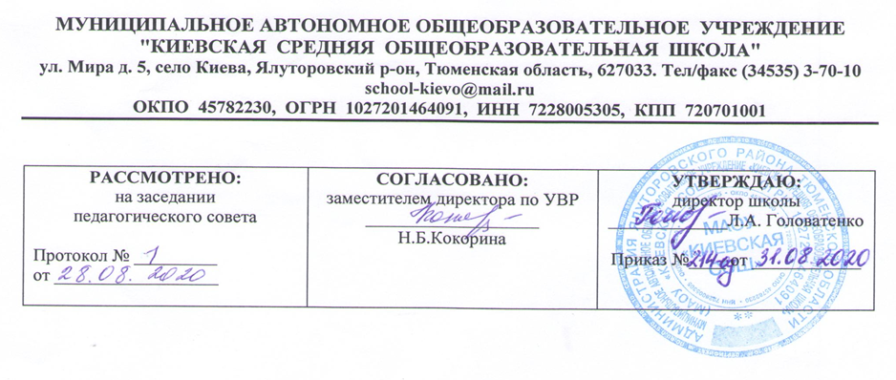

**Рабочая программа**

по обществознанию (VIII вид)

9 класс

(основное общее образование)

Составитель РП

Ханафиева Диана Руслановна,

учитель истории и обществознания, первая квал. категория

2020-2021 учебный год

1. **Планируемые результаты освоения учебного предмета**

**Личностные и предметные результаты освоения учебного предмета:**

Освоение учебного предмета обеспечивает достижение обучающимися с умственной отсталостью двух видов результатов: личностных и предметных.

В структуре планируемых результатов ведущее место принадлежит личностным результатам, поскольку именно они обеспечивают овладение комплексом социальных (жизненных) компетенций, необходимых для достижения основной цели современного образования – введения обучающихся с умственной отсталостью в культуру, овладение ими социокультурным опытом.

Личностные результаты включают индивидуально личностные качества и социальные (жизненные) компетенции обучающегося, социально значимые ценностные установки.

В ходе изучения предмета обучающиеся получат возможность приобрести следующие личностные результаты:

•осознание себя как гражданина России;

•формирование целостного, социально ориентированного взгляда на мир в его органичном единстве природной и социальной частей;

•овладение начальными навыками адаптации в динамично изменяющемся и развивающемся мире;

•способность к осмыслению и дифференциации картины мира, ее

•временно пространственной организации;

•способность к осмыслению социального окружения, своего места в нем, принятие соответствующих возрасту ценностей и социальных ролей;

•принятие и освоение социальной роли обучающегося, формирование и развитие социально значимых мотивов учебной деятельности;

•развитие навыков сотрудничества со взрослыми и сверстниками в разных социальных ситуациях;

**Регулятивные действия:**

-учиться отличать верно выполненное задание от неверного

-учиться работать по предложенному плану

**Коммуникативные действия:**

-уметь слышать, слушать и понимать собеседника

-правильно выражать свои мысли в речи

**Предметные результаты:**

Предметные результаты включают освоенные обучающимися знания и умения курса «Обществознание», готовность их применения.

В результате изучения курса обществознания обучающиеся должны овладеть следующими базовыми учебными действиями:

**Минимальный уровень:**

•знание названия страны, в которой мы живем, государственных символов России;

•представление о том, что поведение человека в обществе регулируют определенные правила (нормы) и законы;

•знание о том, что Конституция Российской Федерации является основным законом, по которому мы живем;

•знаний основных прав и обязанностей гражданина РФ;

•умение (с помощью педагога) написать заявление, расписку, оформлять стандартные бланки.

**Достаточный уровень:**

•знание, что такое мораль, право, государство, Конституция, кто такой гражданин;

•представление о правонарушениях, и видах правовой ответственности;

•знание, что собой представляет законодательная, исполнительная и судебная власть РФ;

•знание основных прав и обязанностей гражданина РФ;

•знание основных терминов (понятий) и их определений;

•умение написать заявление, расписку, просьбу, ходатайство;

•умение оформлять стандартные бланки;

•умение обращаться в соответствующие правовые учреждения;

умение проводить поиск информации в разных источниках.

1. **Содержание учебного предмета**

**Глава 1. Политика. (9 часов)**

Политика и власть. Роль политики в жизни общества. Основные направления политики. Понятие государства, его отличительные признаки. Государственный суверенитет. Внутренние и внешние функции государства. Формы государства. Политический режим. Демократия и тоталитаризм. Демократические ценности. Развитие демократии в современном мире. Правовое государство. Разделение властей. Условия становления правового государства в РФ. Гражданское общество. Местное самоуправление. Пути формирования гражданского общества в РФ. Участие граждан в политической жизни. Участие в выборах. Отличительные черты выборов в демократическом обществе. Референдум. Выборы в РФ. Опасность политического экстремизма. Политические партии и движения, их роль в общественной жизни. Политические партии и движения в РФ. Участие партий в выборах. Средства массовой информации. Влияние СМИ на политическую жизнь общества. Роль СМИ в предвыборной борьбе.

**Глава 2. Право. (21 час)**

Право, его роль в жизни человека, общества и государства. Понятие нормы права. Нормативно - правовой акт. Виды нормативных актов. Система законодательства. Понятие правоотношения. Виды правоотношений. Субъекты права. Особенности правового статуса несовершеннолетних. Понятие правонарушения. Признаки и виды правонарушений. Понятие и виды юридической ответственности. Презумпция невиновности. Правоохранительные органы. Судебная система РФ. Адвокатура. Нотариат. Конституция – основной закон РФ. Основы конституционного строя РФ. Федеративное устройство. Органы государственной власти в РФ. Взаимоотношения органов государственной власти и граждан. Понятие прав, свобод и обязанностей. Всеобщая декларация прав человека – идеал права. Воздействие международных документов по правам человека на утверждение прав и свобод человека и гражданина в РФ. Права и свободы человека и гражданина в РФ, их гарантии. Конституционные обязанности гражданина. Права ребенка и их защита. Механизмы реализации и защиты прав человека и гражданина в РФ. Гражданские правоотношения. Право собственности. Основные виды гражданско-правовых договоров. Права потребителей. Трудовые правоотношения. Право на труд. Правовой статус несовершеннолетнего работника. Трудоустройство несовершеннолетних. Семейные правоотношения. Брак и развод, неполная семья Порядок и условия заключения брака. Права и обязанности родителей и детей.

Административные правоотношения. Административное правонарушение. Виды административных наказаний. Основные понятия и институты уголовного права. Понятие преступления. Пределы допустимой самообороны. Уголовная ответственность несовершеннолетних. Социальные права. Жилищные правоотношения. Международно- правовая защита жертв вооруженных конфликтов. Право на жизнь в условиях вооруженных конфликтов. Защита гражданского населения в период вооруженных конфликтов. Правовое регулирование отношений в сфере образования. Возможности получения общего и профессионального образования в Российской Федерации.

**Повторение. (4 часа)**

|  |  |  |  |  |  |  |  |
| --- | --- | --- | --- | --- | --- | --- | --- |
|  |  | |  | |  |  | |
|  | | |  | | **3. Тематическое планирование** | | |  | |
|  | | |  | |  | | |  | |
| **№ урока** | | | **Тема урока (раздела)** | | | | | **Кол-во часов** | |
|  | | |  | | | | |  | |
| **Введение (1 ч.)** | | | | |  | | |  | |
| 1 | | | Введение. Задачи и содержание курса | | | | | 1 | |
| **ГЛАВА 1. Политика** | | | | | | | |  | |
| **Контрольная работа-** | | | | | **1** | | |  | |
| 2 | | | Политика и власть | | | | | 1 | |
| 3 | | | Государство | | | | | 1 | |
| 4 | | | Политические режимы | | | | | 1 | |
| 5 | | | Правовое государство | | | | | 1 | |
| 6 | | | Гражданское общество и государство | | | | | 1 | |
| 7 | | | Участие граждан в политической жизни. | | | | | 1 | |
| 8 | | | Политические партии и движения | | | | | 1 | |
| 9 | | | Гражданин – человек имеющий права | | | | | 1 | |
| 10 | | | Контрольная работа по главе «Политика» | | | | | 1 | |
| **ГЛАВА 2. Право** | | | | | | | |  | |
| **Контрольная работа – 2** | | | | |  | | |  | |
| 11 | | | Право, его роль в жизни общества и государства | | | | | 1 | |
|  | | |  | | | | |  | |
| 12 | | | Правоотношения и субъекты права | | | | | 1 | |
| 13-14 | | | Правонарушения и юридическая ответственность | | | | | 2 | |
| 15 | | | Правоохранительные органы | | | | | 1 | |
| 16-17 | | | Конституция РФ. Основы конституционного строя РФ. | | | | | 2 | |
| 18 | | | |  | | --- | | Права и свободы человека и гражданина. | |  | | | | | | 2 | |
| 19 | | | Гражданские правоотношения | | | | | 1 | |
| 20 | | | Право на труд. Трудовые правоотношения. | | | | | 1 | |
| 21 | | | Контрольная работа по теме «Основы права» | | | | | 1 | |
| 22 | | | Семейные правоотношения | | | | | 1 | |
| 23 | | | Административные правоотношения | | | | | 1 | |
| 24-25 | | | Уголовно – правовые отношения | | | | | 2 | |
| 26 | | | Социальные права | | | | | 1 | |
| 27 | | | Международно – правовая защита жертв вооруженных конфликтов | | | | | 1 | |
| 28 | | | Правовое регулирование отношений в сфере образования | | | | | 1 | |
| 29 | | | Право в жизни человека | | | | | 1 | |
| 30 | | | Контрольная работа по главе «Право» | | | | | 1 | |
| **Итоговое повторение**  **Контрольная работа - 1** | | | | | | | |  | |
| 31 | | | Правовое государство и его граждане | | | | | 1 | |
| 32 | | | Право в жизни человека. Политика и право | | | | | 1 | |
| 33 | | | Итоговая контрольная работа за курс 9 класса | | | | | 1 | |
| 34 | | | Анализ контрольной работы и коррекция знаний | | | | | 1 | |

**Итого: контрольных работ – 4**